Introducción a la regulación epigenética
Basado en: Paro, P. D. R., Grossniklaus, P. D. U., Santoro, D. R., & Wutz, P. D. A. (2021). Biology of Chromatin. En Introduction to Epigenetics [Internet]. Springer. https://doi.org/10.1007/978-3-030-68670-3_1
Sergio Melgar

Introducción a la Regulación Epigenética
- Todos los organismos heredan rasgos codificados en el ADN.
- La expresión génica es una función clave del genoma.
- Otras funciones son la replicación y la herencia.

Mecanismos epigenéticos.

Expresión génica
- Transformación de información genética a proteínas

Expresión de genes eucariotas

Organización del genoma
- El genoma se organiza en una fibra de cromatina con ADN.
- En microscopio electrónico, la cromatina contiene partículas esféricas denominadas nucleosomas.

Micrografía electrónica de la cromatina.

La cromatina tiene ADN y proteínas.

Regulación de la expresión génica
- La cromatina apoya la transducción de información epigenética en procesos regulatorios.
- La cromatina es dinámica.
- Modificaciones de histonas y la accesibilidad del ADN contribuyen a la regulación epigenética.

Acetilación de histonas.

Descubrimiento del Nucleosoma
- La microscopía electrónica reveló arreglos lineales de partículas esféricas.
- Estas partículas están espaciadas regularmente y se han encontrado en muchos eucariotas.

Cromatina.

Descubrimiento del Nucleosoma
- Los experimentos de digestión con nucleasas mostraron fragmentos de ADN a intervalos regulares de ~150 pares de bases.
- Estos hallazgos llevaron a la comprensión de la estructura nucleosómica.

Cromatina.
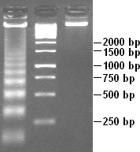
Escalera de ADN formada durante la apoptosis

La Estructura del Nucleosoma
- Un nucleosoma es la unidad básica repetitiva de la cromatina.
- Consiste en 8 proteínas histonas y 146 pares de bases de ADN enrollado alrededor de ellas.
- El octámero de histonas se compone de un par de cada una de las histonas H2A, H2B, H3 y H4.

Nucleosoma.

La Estructura del Nucleosoma
- Las histonas tienen superficies cargadas positivamente que interactúan con el ADN.
- Tienen un dominio globular con hélice alfa.
- Tienen colas N-terminales flexibles accesibles para modificaciones postraduccionales.
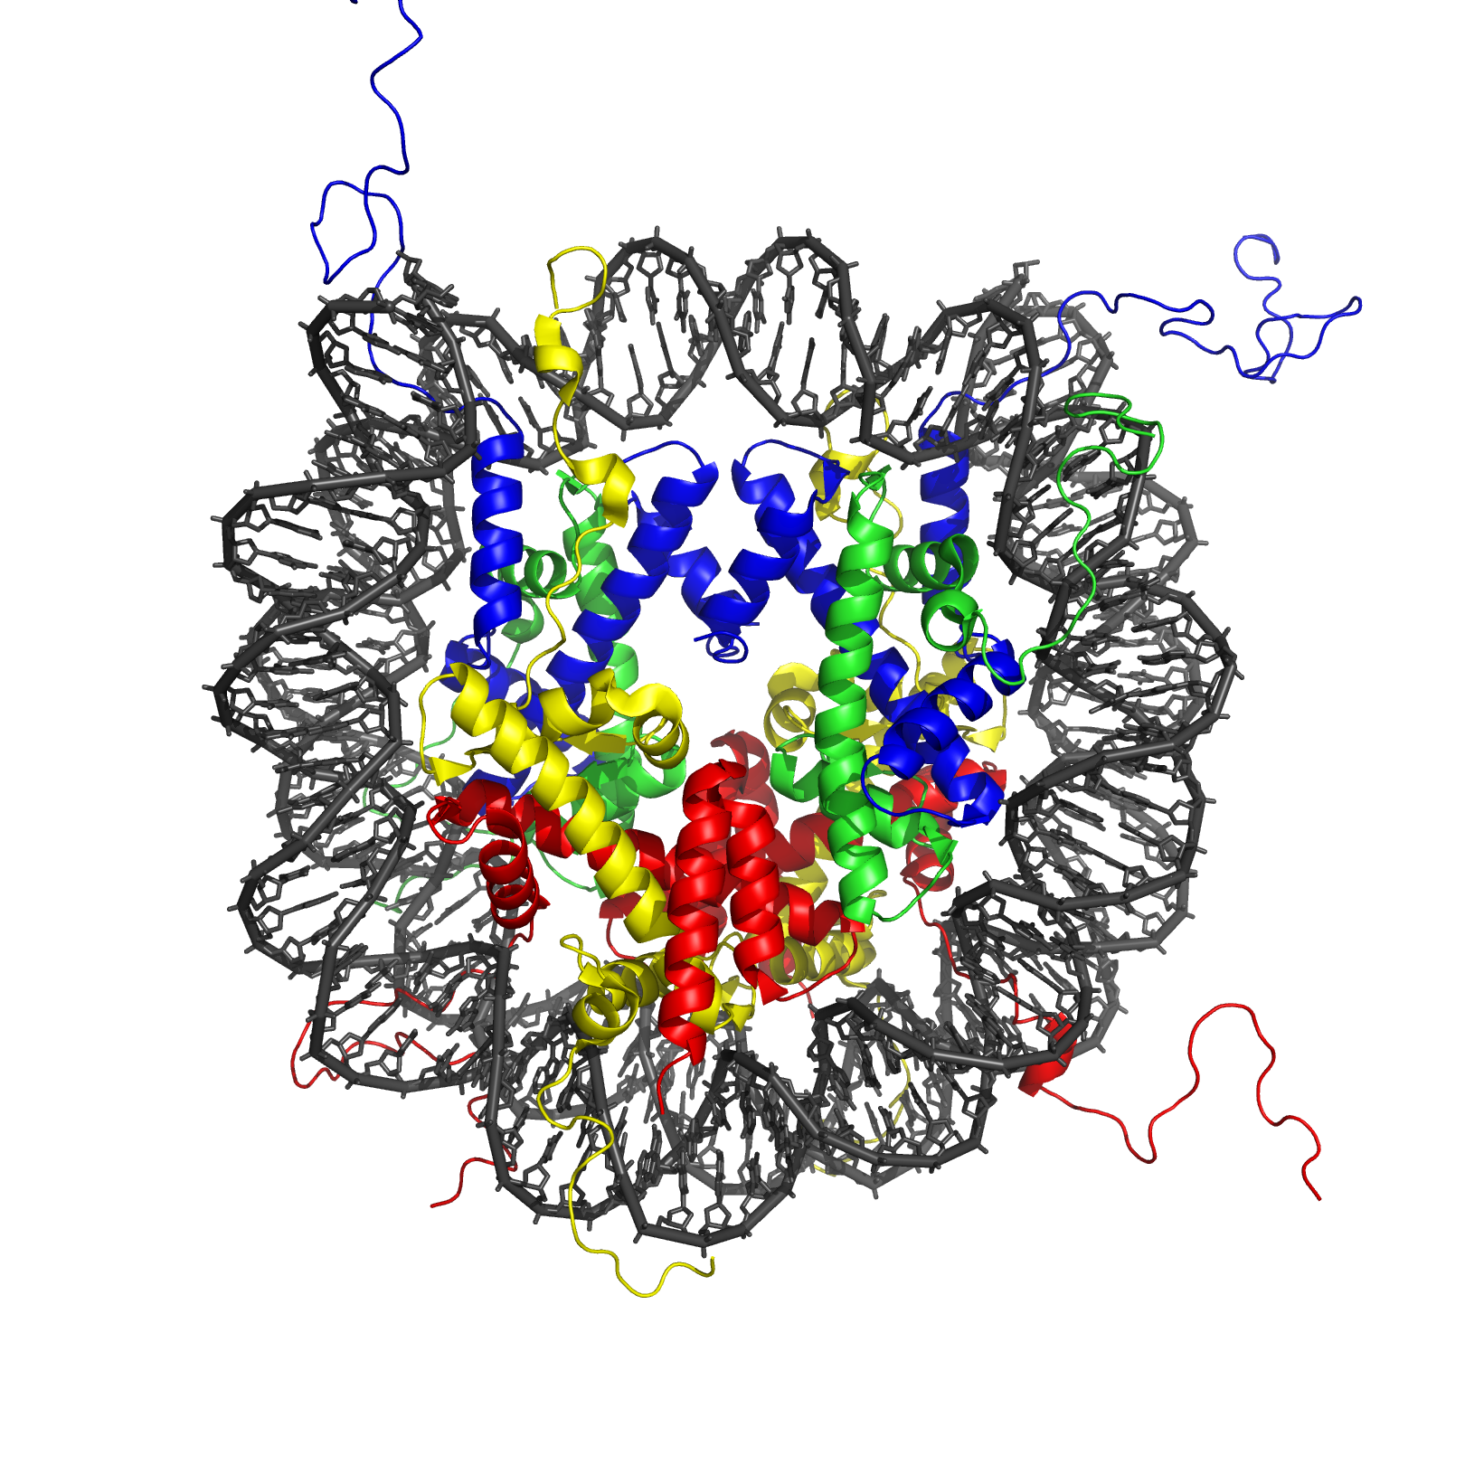
Estructura del nucleosoma.

Nucleosoma modificado para activación.

Variantes de Histonas
- La composición de las histonas puede variar, introduciendo diferentes funcionalidades.
- Las variantes de las histonas H3 y H2A son comunes, mientras que H2B y H4 son predominantemente invariantes.

Composición de los nucleosomas.

Variantes de Histonas
- H3.1 y H3.2 son variantes que se depositan durante la replicación del ADN;
- H3.3 está involucrada en el intercambio de histonas en sitios transcritos, heterocromatina pericéntrica y telomérica.
- CENP-A reemplaza a la histona H3 en el centrómero, contribuyendo a su rigidez y su función del cinetocoro.

Ensamblaje de nucleosomas.

Variantes de Histonas
- Las histonas están asociadas con chaperonas o cargadoras (loaders) cuando no están en un contexto de cromatina. Por ejemplo:
  - NAP-1: Proteína ensambladora del nucleosoma 1 para H2A y H2B.
  - CAF-1: Factor de ensamblaje de cromatina 1 para H3 y H4.
- La variante H2A.z está restringida a los promotores de genes activos.

Ensamblaje de nucleosomas.

Modificaciones de Histonas
- Las modificaciones postraduccionales de las histonas y las modificaciones de las bases de ADN permiten la regulación epigenética.
- Las enzimas que catalizan las modificaciones de las histonas se llaman escritoras.

Modificaciones de las histonas.

Modificaciones de Histonas
- Las borradoras eliminan estas modificaciones, y las lectoras se unen a estas modificaciones y las interpretan.
- Las modificaciones de las histonas pueden detectarse mediante anticuerpos utilizando métodos bioquímicos o técnicas de tinción.

Modificaciones de las histonas.

Enzimas modificadoras de histonas.

Modificaciones de Histonas
- Las técnicas de microscopía y las sondas fluorescentes pueden usarse para analizar los estados de modificación y el contexto genómico.

Cromatina teñida de rojo por anticuerpos de proteína 1a (heterocromatina) y en verde anticuerpos de contra H2Ax (eucromatina).

Modificaciones de las histonas.

Nomenclatura de las modificaciones de las histonas
H3K27me2:
- Modificación de H3
- K: lisina
- 27: posición de la lisina
- me2: dimetilación en la posición de la lisina.

Marcas en cromatinas durante especialización de líneas celulares.

Modificaciones de las histonas.

Modificaciones Combinatorias en la Heterocromatina Pericéntrica
- H3K9me3 es establecida por metiltransferasas de histonas como Suv3-9h1 y Suv3-9h2.
- HP1 (proteína de heterocromatina 1) se une a H3K9me3 y es reclutada en la heterocromatina pericéntrica.

Células madre embrionarias no diferenciadas (izquierda), y células progenitoras neuronales (derecha). anticuerpos anti-HP1(verdes) para heterocromatina, anticuerpos anti-H3K9me3 (rojo) and DAPI (azul).

Centrómeros de una célula de ajo (rojo) teñidos con anticuerpo contra la histona centromérica H3 propia de plantas (CENH3).

Identificación en alta resolución de las modificaciones de las histonas
- La inmunoprecipitación de cromatina (ChIP) vincula histonas modificadas con secuencias de ADN.
- ChIP utiliza anticuerpos para enriquecer una modificación específica de histona.
- El ADN puede analizarse mediante varios métodos, incluyendo ChIP-seq, ChIP-array y PCR.
- Esto permite obtener mapas genómicos de modificaciones de histonas a resolución nucleosómica.

Pasos básicos de la técnica del ChIP-seq.

Identificación en alta resolución de las modificaciones de las histonas

Pasos básicos de la tècnica del ChIP-array.

Escritoras, Lectoras y Borradoras de Modificaciones de Histonas
- Histona acetiltransferasas (HATs), histona metiltransferasas (HMTs) e histona quinasas utilizan cofactores de vías metabólicas para modificar histonas.
- Las proteínas que contienen bromodominios se unen a lisinas acetiladas y atraen a otros reguladores y son consideradas lectoras.

Bromodominio de una proteína de levadura de cerveza (GCN5)

Escritores, Lectores y Borradores de Modificaciones de Histonas
- La acetilación de histonas se cree que elimina cargas positivas de lisinas y reduce su afinidad al ADN.
- Las acetilaciones están asociadas a promotores activos.
- HP1 (Proteína de unión a la heterocromatina) se asocia con H3K9me3 a través de un cromodominio y es una lectora.
- Los cromodominios se encuentran en proteínas asociadas a heterocromatina.
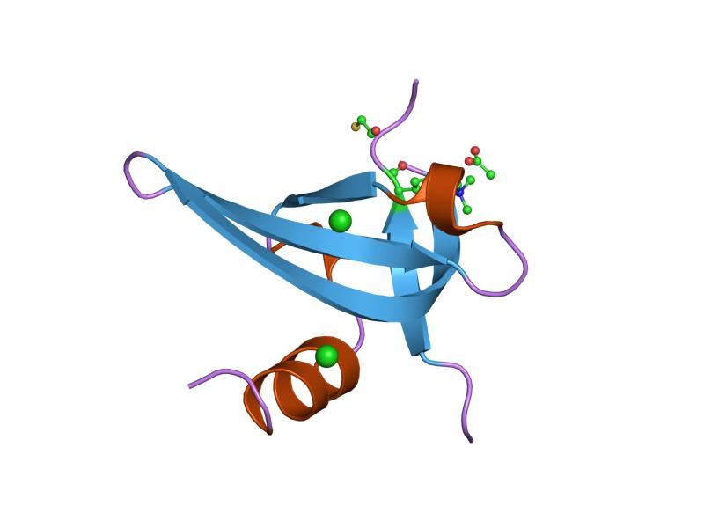
Cromodominio.

Células no diferenciadas ES (ESC, izquierda) derivadas de un progenitor neuronal (NPC, derecha) teñidas con anticuerpos anti-HP1 (verde), anticuerpos anti-H3K9me3 (rojo) y DAPI (azul). En células ES, la heterocromatina aparece mayor y conmenores focos mientras que en las células progenitoras neuronales los focos son menores, más condensados y numerosos. Barra = 10 μm.

Escritores, Lectores y Borradores de Modificaciones de Histonas
- Los cromodominios reconocen resíduos de lisina metilados.
- La proteína Polycomb (Pc) contiene un cromodominio específico para H3K27me3 y se encargan de silenciar genes
- Las proteínas 14-3-3 tienen alta especificidad por la histona H3S10pK14ac doblemente modificada.
- La señalización celular y las modificaciones combinatorias de histonas contribuyen a mecanismos complejos de regulación génica.

Metiltransferasas y demetilasas de histonas funcionan de manera antagonista. Pueden permitir diferenciación de células madre embrionarias.

Modificaciones del ADN
- Las modificaciones del ADN añaden información al genoma sin cambiar la secuencia de ADN.
- Al sintetizar la nueva hebra, las modificaciones son heredadas.
- Los mecanismos de herencia epigenética es mejor entendido en las modificaciones del ADN.

Esta imagen ilustra posibles modificaciones epigenéticas en el ADN y en las histonas, como metilación de los sitios CpG, acetilación y metilación de las colas de las histonas.

Modificaciones del ADN
- La metilación del ADN es un sistema más simple para la heredabilidad epigenética.
- 5mC se encuentra preferentemente en el contexto de dinucleótidos CG en genomas de mamíferos.
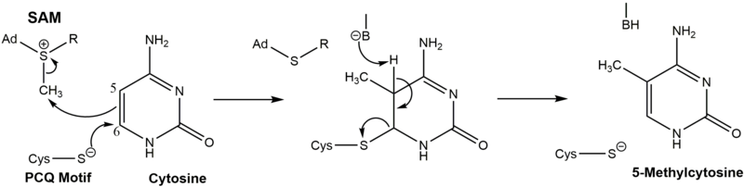
Metilación de la citosina.

Esta imagen ilustra posibles modificaciones epigenéticas en el ADN y en las histonas, como metilación de los sitios CpG, acetilación y metilación de las colas de las histonas.

Modificaciones del ADN
- Las enzimas DNMT (ADN metiltransferasas) de mantenimiento restauran los patrones de metilación en las cadenas de ADN recién sintetizadas.
Metilación de la citosina.

Esta imagen ilustra posibles modificaciones epigenéticas en el ADN y en las histonas, como metilación de los sitios CpG, acetilación y metilación de las colas de las histonas.

Organización y Compartimentación de la Cromatina
- La cromatina mantiene una distribución relativamente estable en el núcleo.
- Los cromosomas ocupan volúmenes discretos llamados territorios cromosómicos (CTs).

Territorios cromosómicos.
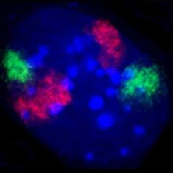
Territorios cromosómicos en ratón, cromosoma 2 (rojo) y 9 (verde) en fondo azul.

Organización y Compartimentación de la Cromatina
- Los nucléolos son estructuras prominentes donde se transcribe el ARN ribosómico.
- Los compartimentos intercromatínicos (IC) son canales dentro de la cromatina que permiten el acceso a los genes.

Modelo de territorio cromosómico y compartimento intercromatínico (CT-IC).

Núcleo.

Organización y Compartimentación de la Cromatina
- La heterocromatina pericéntrica se organiza en dominios con modificaciones específicas de histonas .
- Los dominios de asociación topológica (TADs) son regiones de cromatina con altas frecuencias de interacción.
  - Los “compartimentos A” se correlacionan con marcas de cromatina activa y los “compartimentos B” con cromatina inactiva.

Organización estructural de la cromatina. (A) Territorios cromosómicos. (B) Dominios de asociación topológica (TADs). (C) TAD con interacciones entre elementos regulatorios y genes.

Organización y Compartimentación de la Cromatina
- Los TADs se determinan mediante técnicas que permiten detectar las secuencias de ADN que se asocian a otras por su proximidad.
- En la Captura de Conformación de Cromatina (3C) se hacen ligamientos cruzados entre el ADN cercano y proteínas asociadas mediante formaldehído.
- Luego se digiere con nucleasas.
- Luego se secuencian los fragmentos de ADN que se encontraban cercanos.
- Se grafica en una matriz.

Procedimiento para Hi-C y detección de TADs.

Complejos de Mantenimiento Estructural de Cromosomas (SMC)
- La formación de TADs requiere proteínas de la familia SMC.
- Las proteínas SMC están involucradas en la condensación y segregación de los cromosomas durante la mitosis.
- Los complejos cohesina y condensina son dos complejos SMC distintos.
- Las proteínas SMC tienen dominios de cabeza ATPasa que hidrolizan ATP para ejercer función motora.

Proteínas SMC.

Complejos de Mantenimiento Estructural de Cromosomas (SMC)
- Las cohesinas median la cohesión de las cromátidas hermanas y también están involucradas en la regulación génica.
- Los bucles de cromatina tienen en su base sitios CTCF (Factor de unión a un sitio CCCTC)
- Dichos sitios están orientados hacia cada otro, lo que sugiere un bloqueo direccional del deslizamiento de la cohesina.
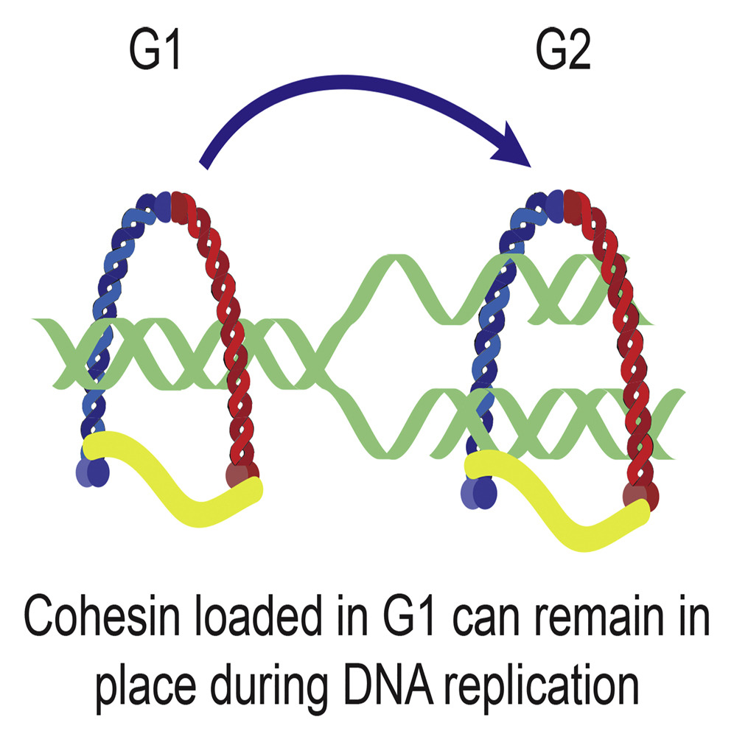
Cohesinas durante la replicación.

Complejos de Mantenimiento Estructural de Cromosomas (SMC)
- Las condensinas se encargan de la condensación de los cromosomas mitóticos.
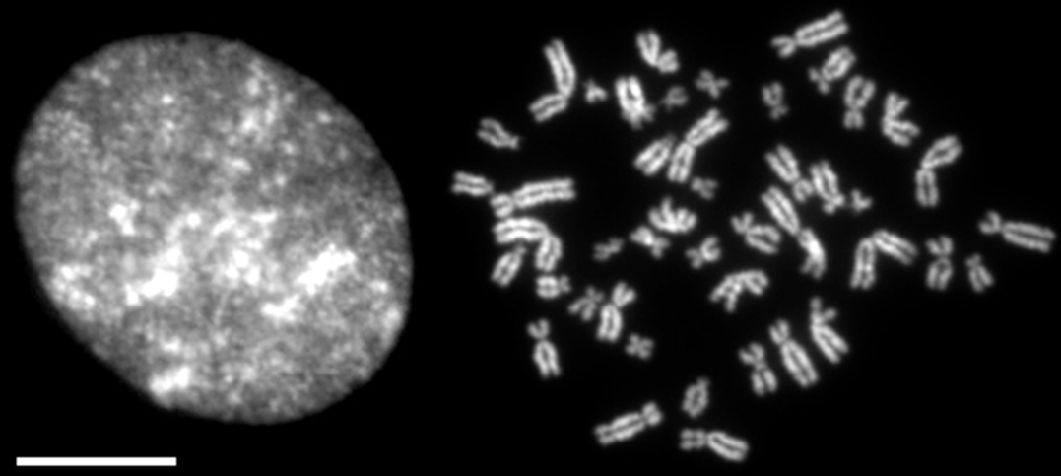
Célula en interfase (izquierda) y juego de cromosomas mitóticos (derecha).
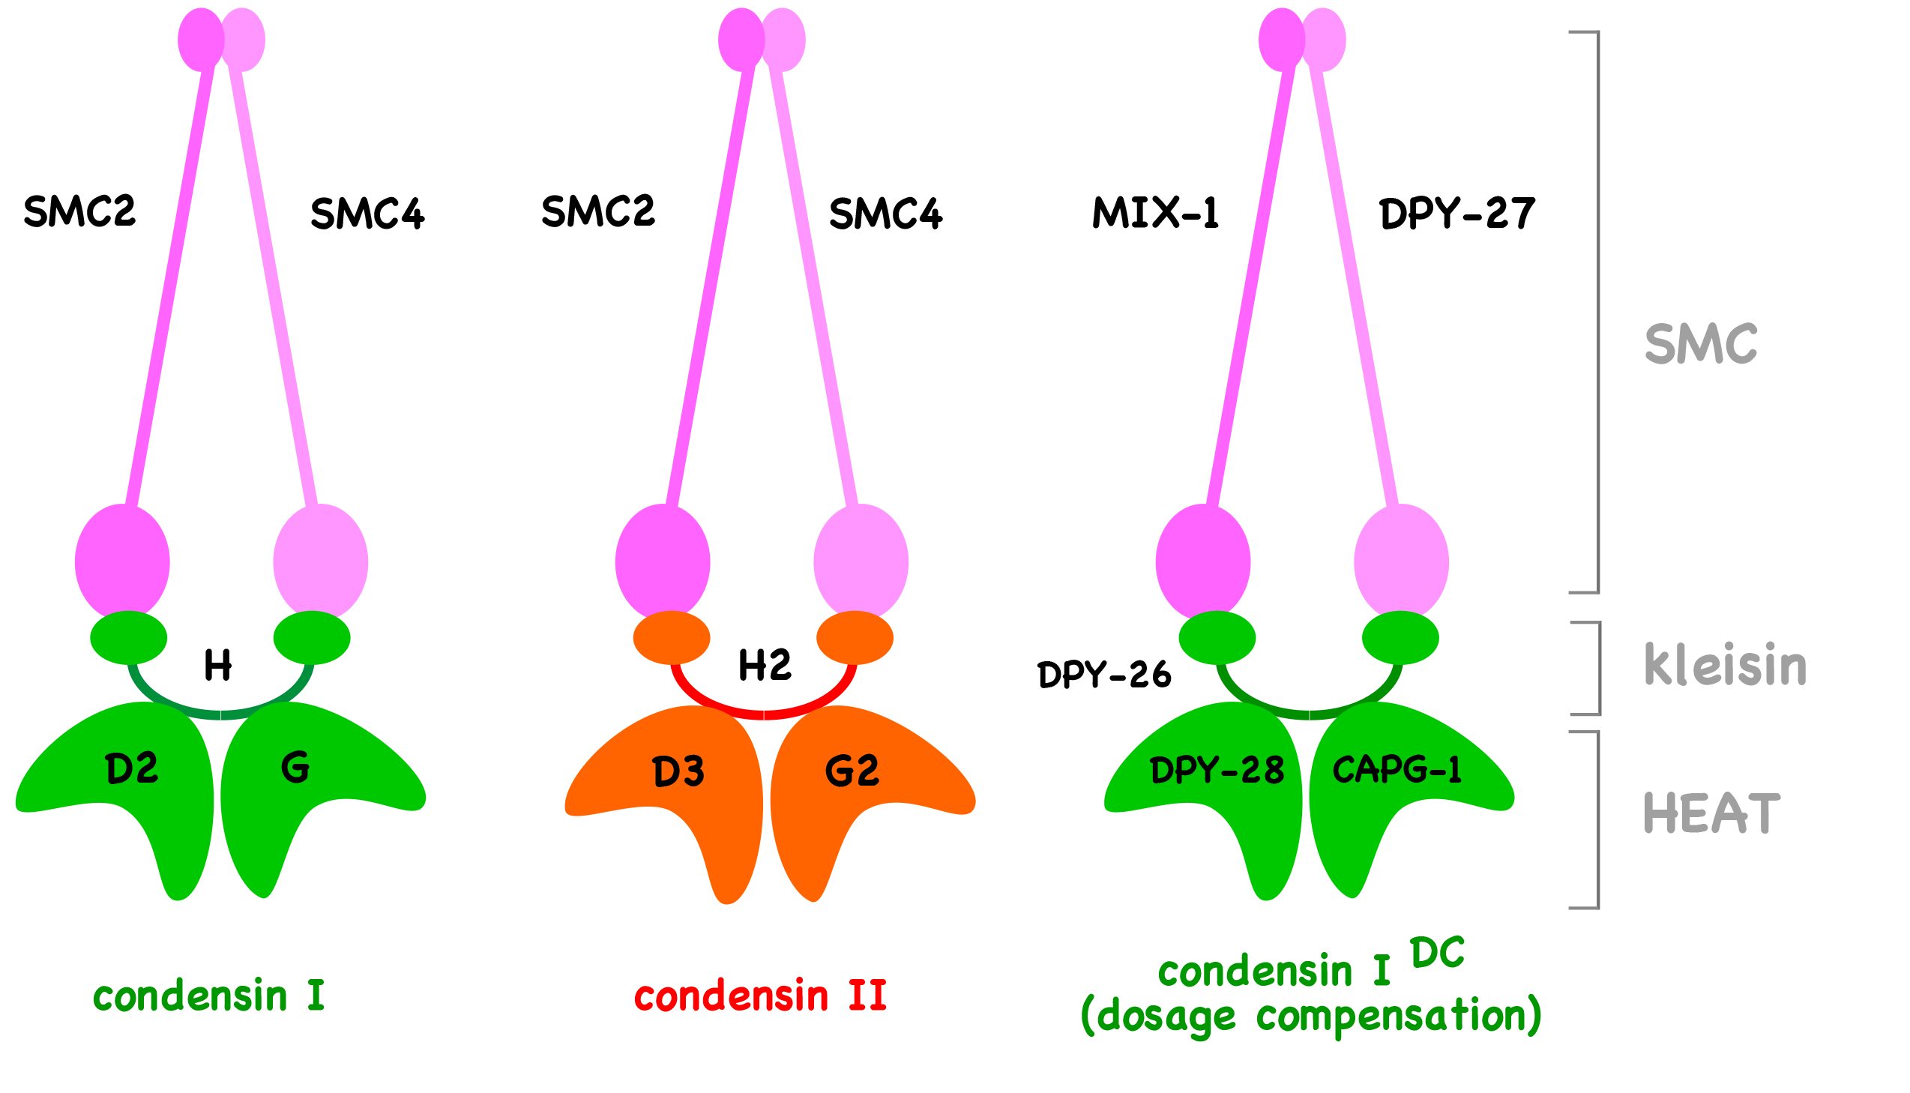
Composición de subunidades de complejos de condensina.

Gracias

